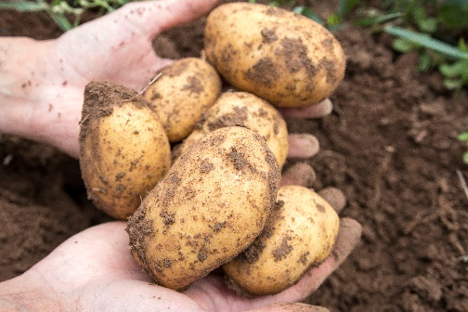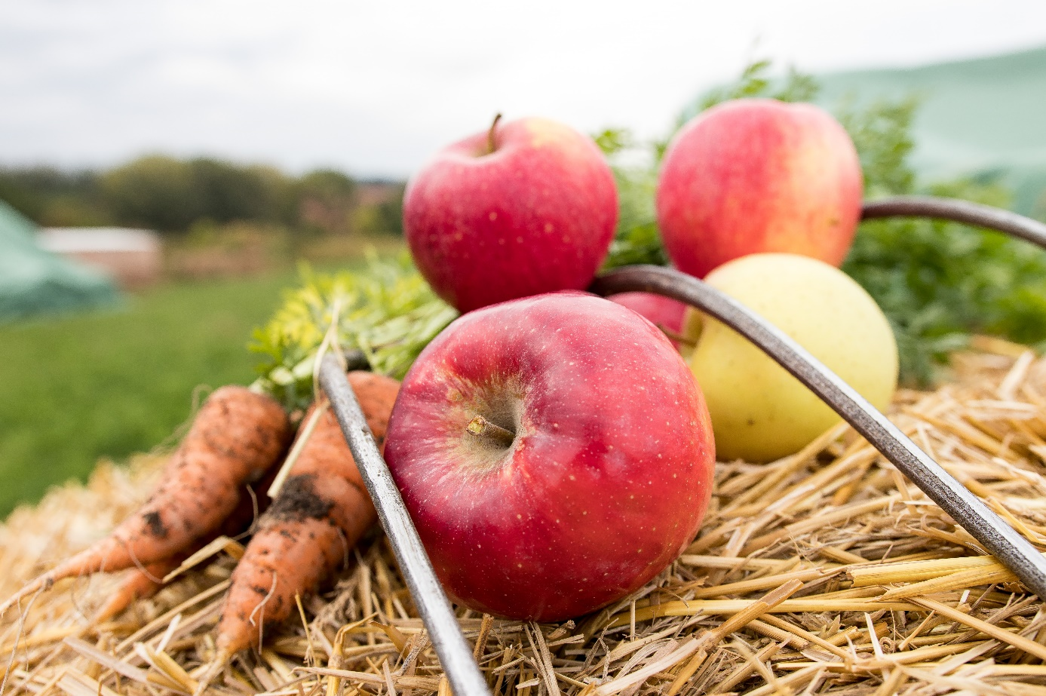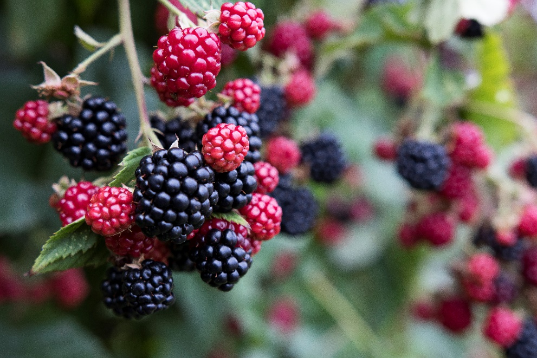

**IHR PROFIL**  
Vorkenntnisse im landwirtschaftlichen Bereich vorteilhaft, aber nicht Bedingung  
Bereitschaft zu Schicht-, Wochenend- und Feiertagsarbeit  
Lust und Freude an einer landwirtschaftlichen Tätigkeit

Belastbarkeit und Freude an körperlicher Tätigkeit

Führerscheinklasse B und ggf. Zusatzqualifikation: Erlaubnis zum Führen von Landmaschinen (z. B. Traktor) wünschenswert, aber nicht Bedingung 🡪

extra Vergütung

**IHRE AUFGABEN**  
Pflege und Ernte von Gemüse, Obst, Kräutern  
(z. B. Kartoffeln, Brombeeren, Äpfel)  
sowie alle in einem kreislauflandwirtschaftlichen Betrieb

üblicherweise anfallenden Aufgaben

**WIR BIETEN IHNEN**

mindestens 28 Urlaubstage pro volles Kalenderjahr

Klinikticket (finanzielle Unterstützung für Fahrtkosten mit dem ÖPNV) –

auch privat nutzbar!

vermögenswirksame Leistungen

betriebliche Altersvorsorge unter Arbeitgeberbeteiligung

kostenfreie Parkplätze

**Raus in die Natur –**

**Gutes tun für sich, die Natur**

**und für uns – Werden Sie ERNTEHELFER** (m/w/d)

ab Mai bis September 2022

**INTERESSE?**

Senden Sie Ihre Kurzbewerbung

inklusive Lebenslauf an:

**info@landwirtschaft-kreischa.de**  
Landwirtschaft Kreischa

Rudolf Presl GmbH & Co. KG

Saidaer Straße 1 * 01731 Kreischa